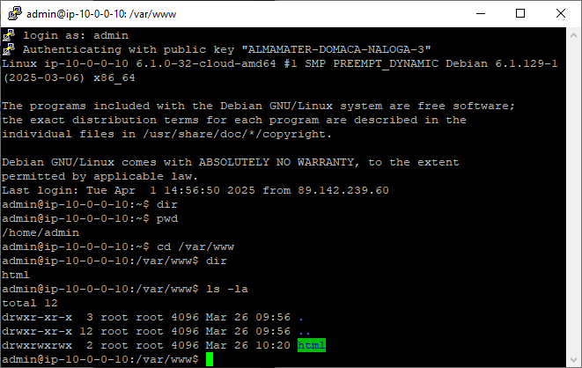Najprej pogledamo ali ima mapa html pravice za urejanje. Najprej se postavimo znotraj mape www z ukazom cd /var/www. Za pregled pravic napišemo ls -la.

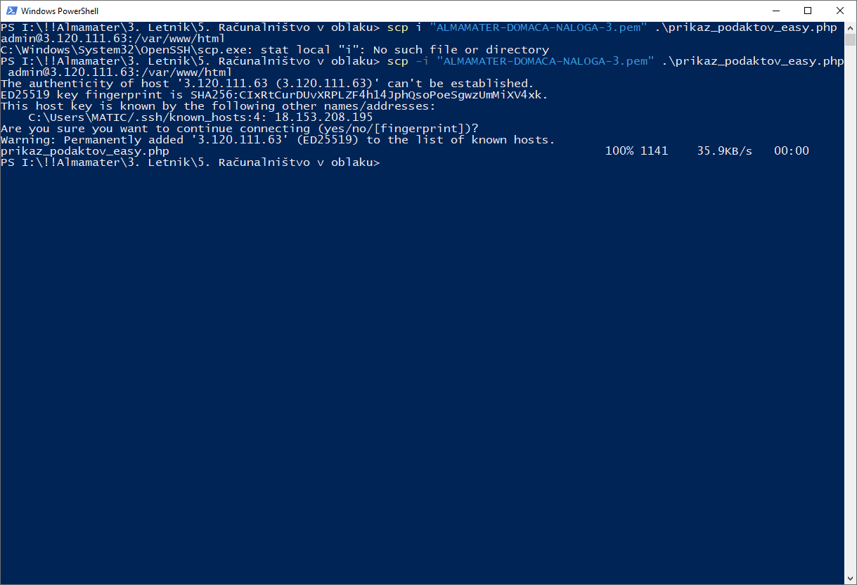Nato smo z ukazom scp i “naziv ključa.pem” .želena datoteka admin@IPračunalnika:/var/www/html prekopiramo želeno datoteko. V tem primeru smo kopirali php datoteko, katera bo izpisala podatke iz SQL baze.

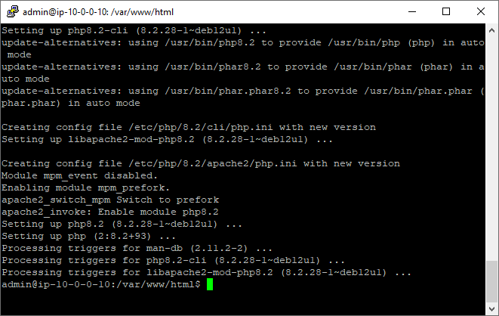Na virtualnem računalniku se postavimo znotraj html datoteke in z ukazom dir pokaže vse datoteke na strežniku.

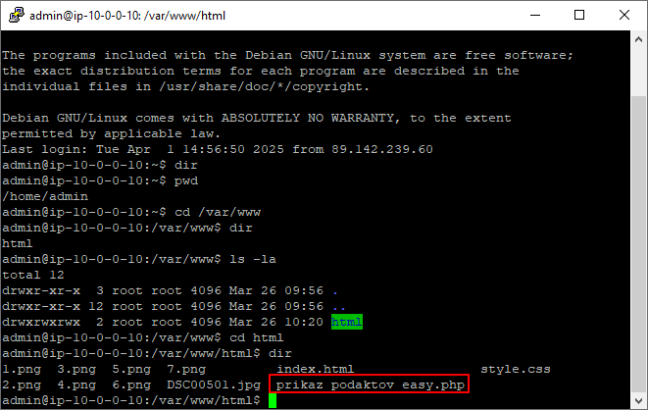Nato z ukazom sudo aptinstall apache2 namestimo apache.

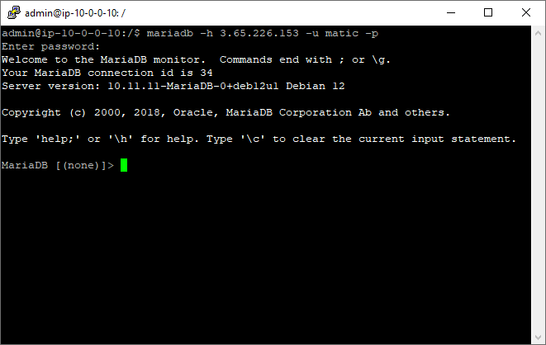Po namestitvi apache se prijavimo v podatkovno bazo z ukazom mariadb -h [IP] -u matic -p

Nato kreiramo podatkovno bazo in jo napolnimo z podatki.

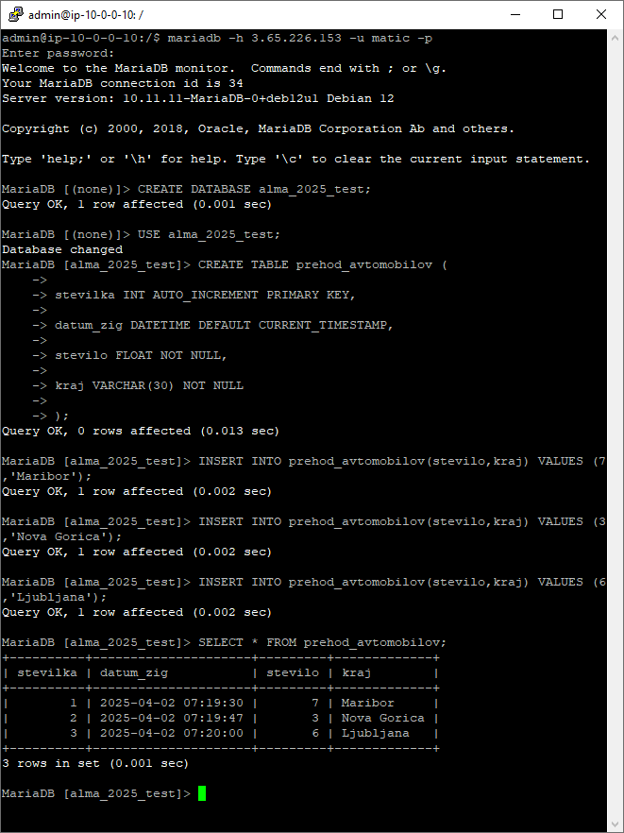

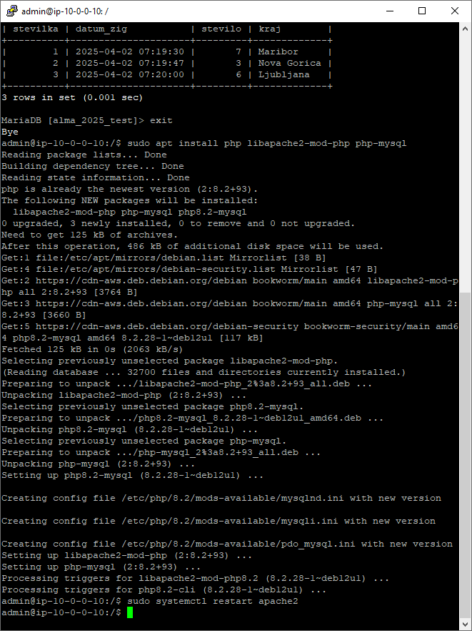Po kreiranju baze sem moral namestiti dodatek za apache. Sudo apt install php libapache2-mod-php php mysql in resetirati apache z ukazom sudo systemctl restart apache2

Na spletni strani so se prikazali podatki iz podatkovne baze.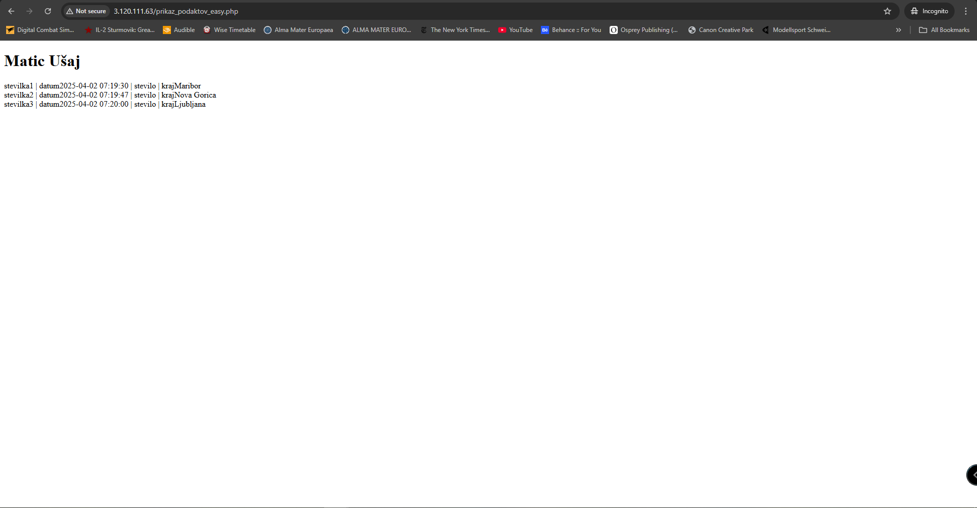

Datoteke prikaz_podatkov_easy.php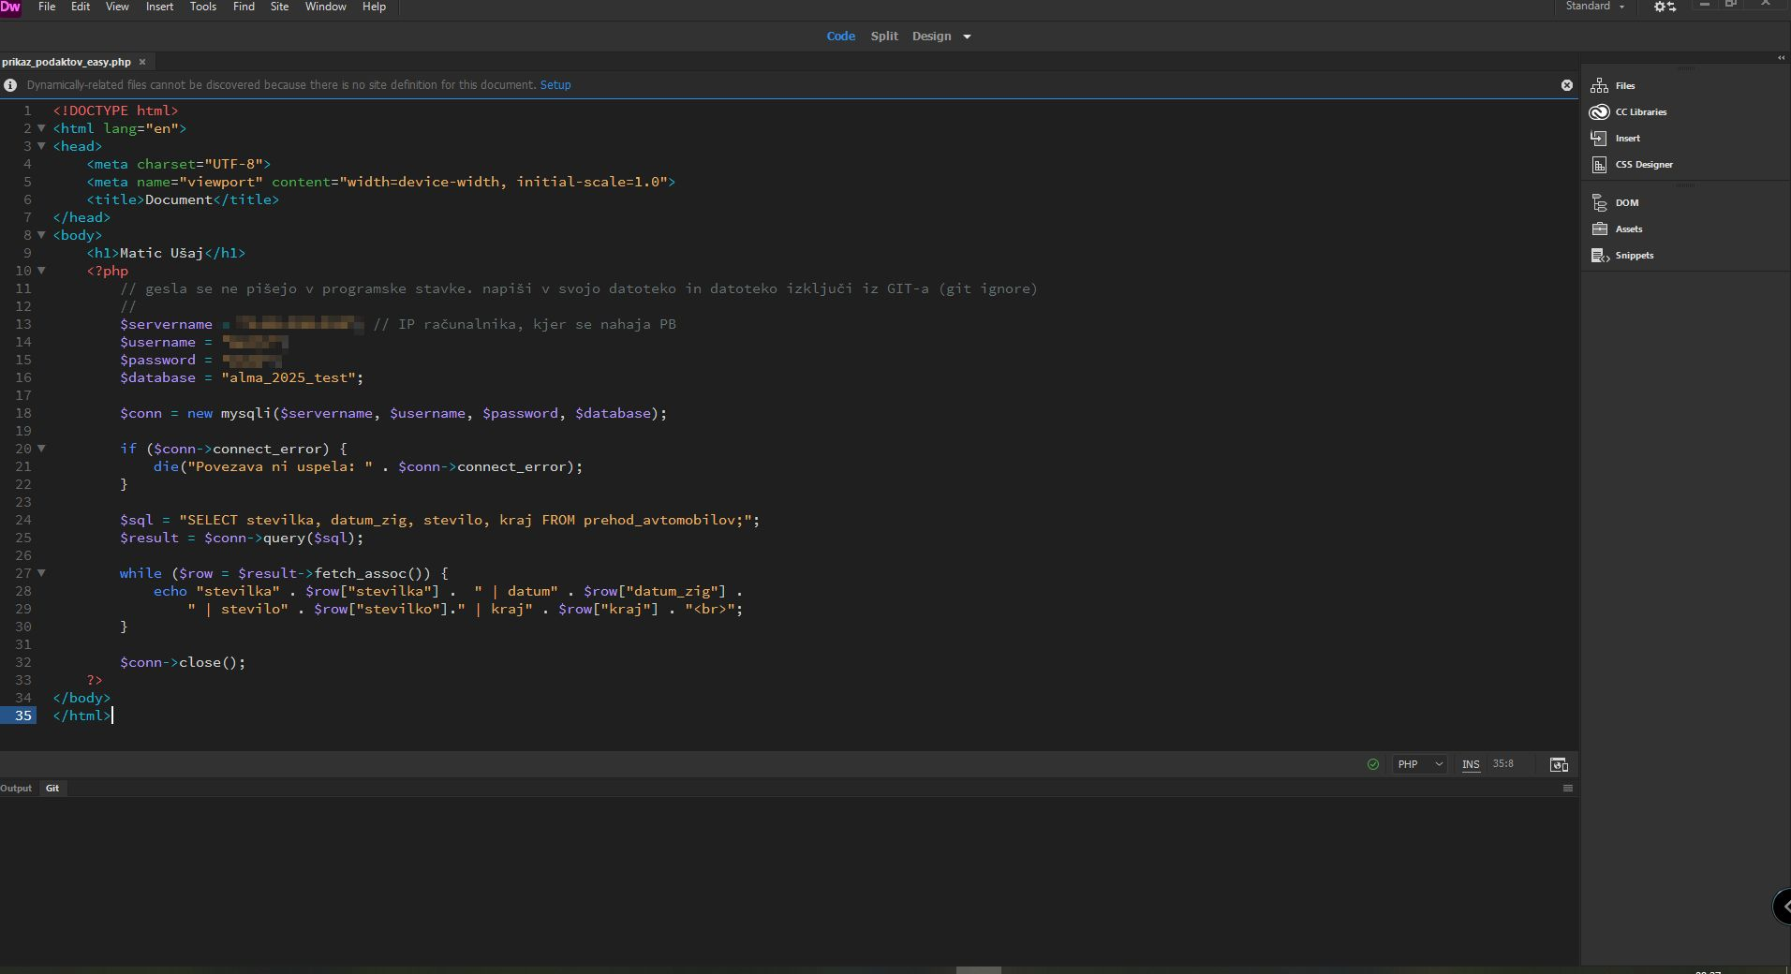

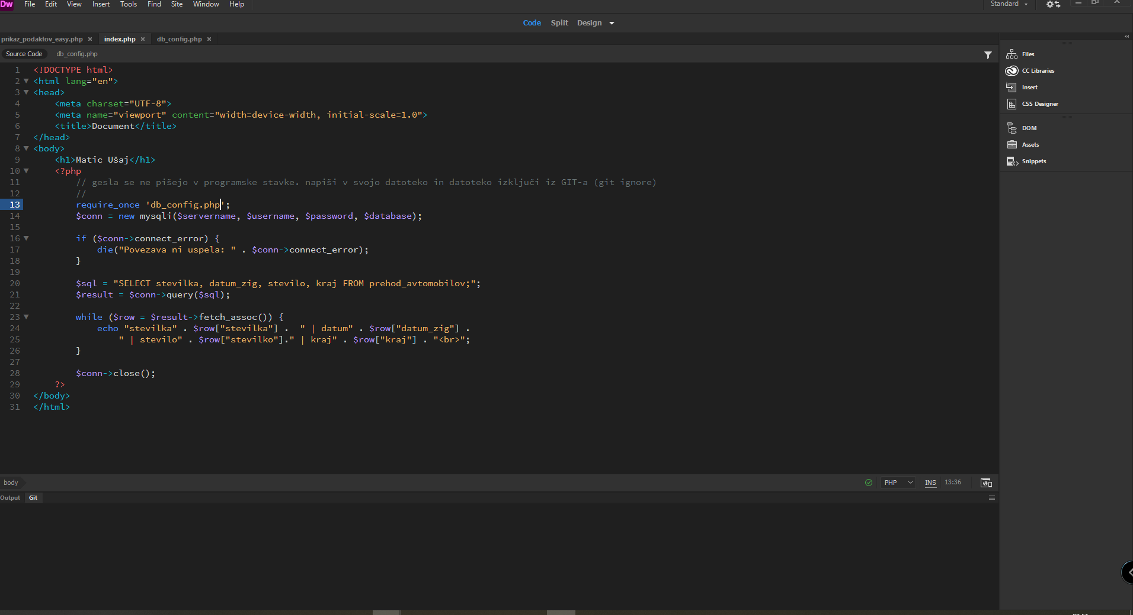V naslednjem delu smo preoblikovali php datoteko, tako da smo kreirali novo php datoteko (index.php). Iz nje smo izrezali del kode kateri je namenjen z ukazom require_once ‘db_config.php’; Izrezani del smo in prilepili v datoteko db_config.php.

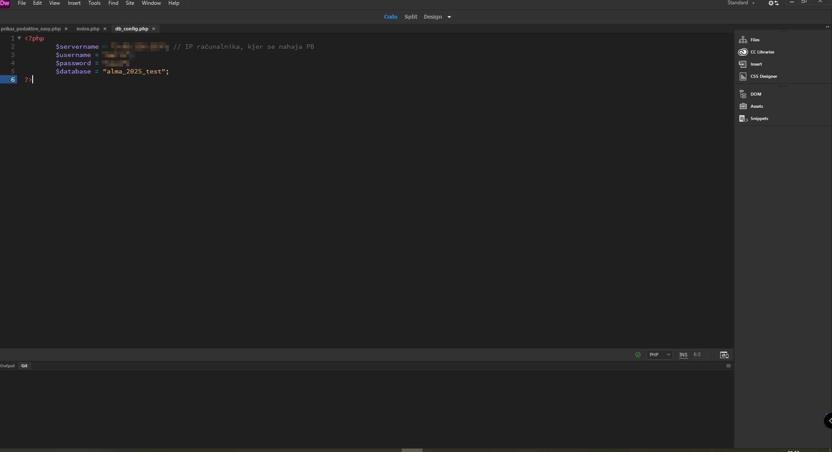

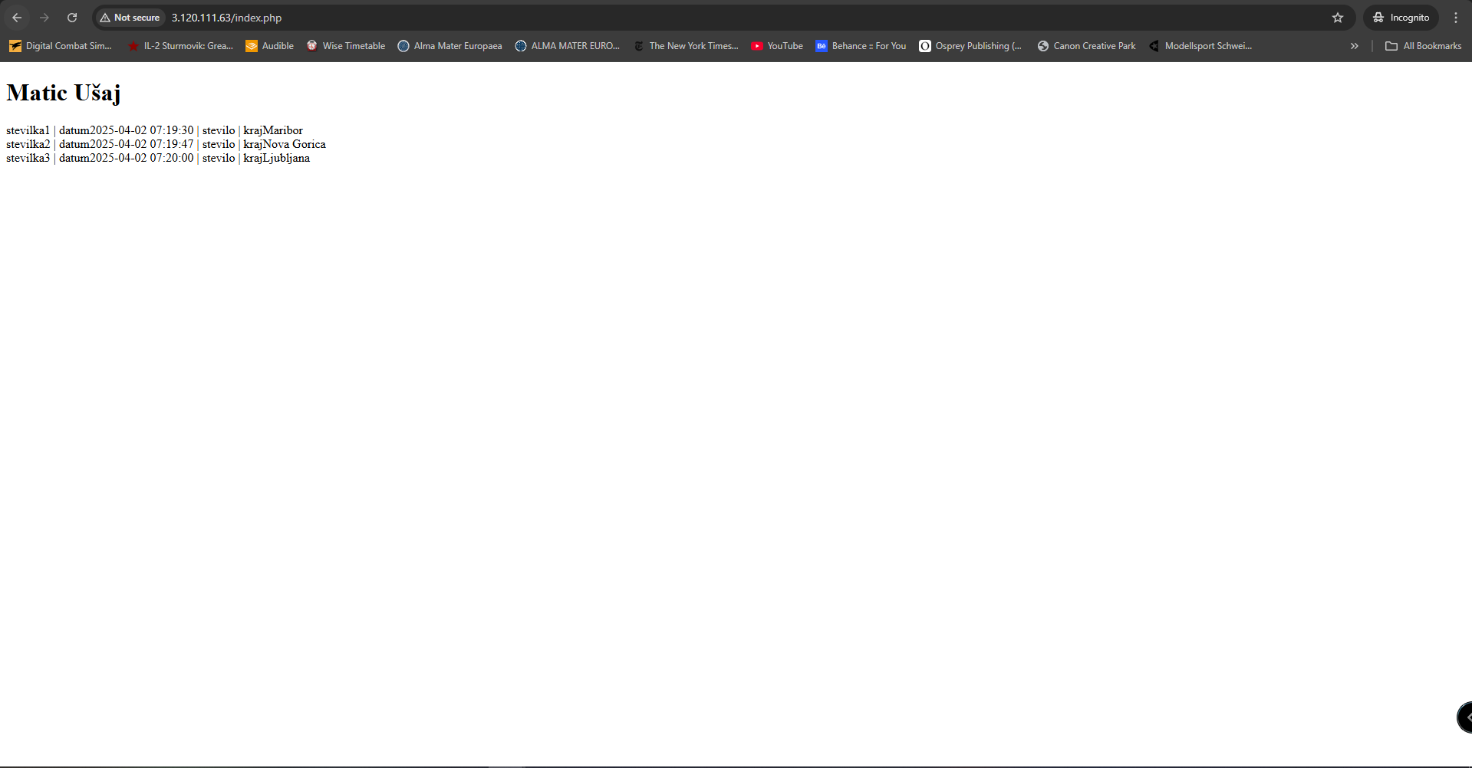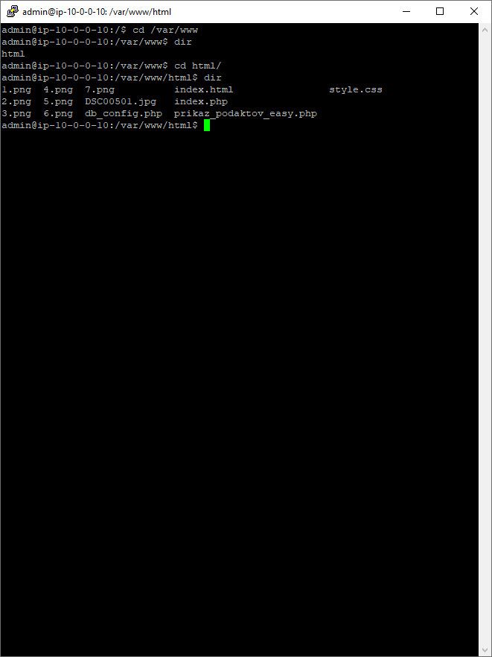Obe datoteki prenesemo na strežnik in ponovno testiramo, če se v brskalniku pokažejo podatki iz podatkovne baze.

Nato smo kreirali nov repozatori, v katerega bomo avtomatično shranili vse datoteke iz virtualnega računalnika.

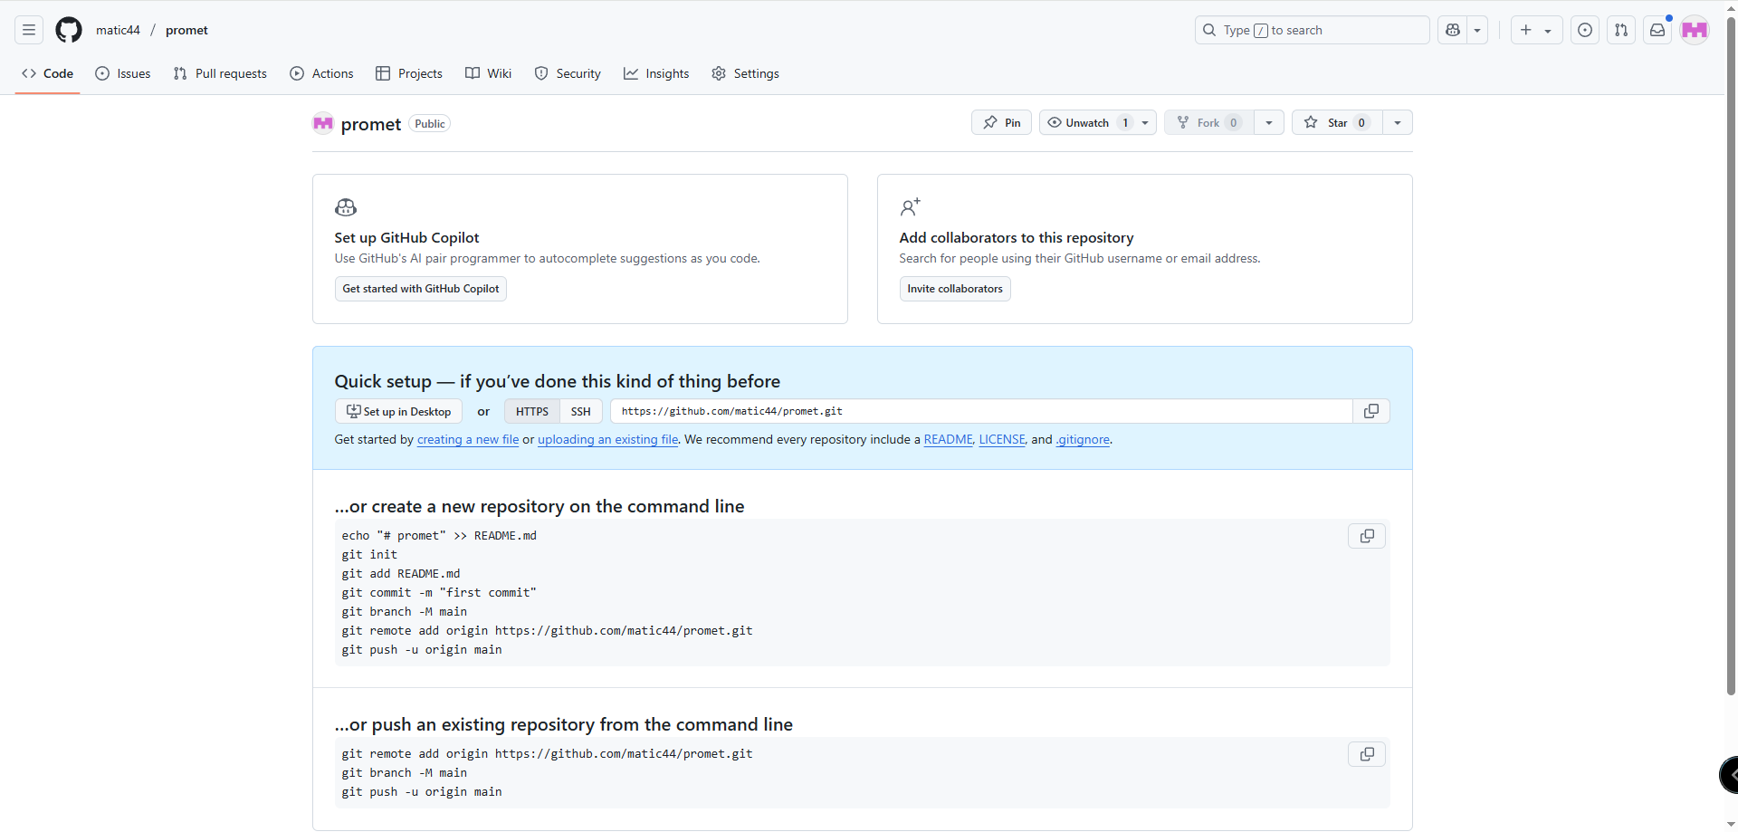

Na virtualni računalnik namestimo Git (sudo apt install git) in preverimo ali je nameščen z ukazom git.

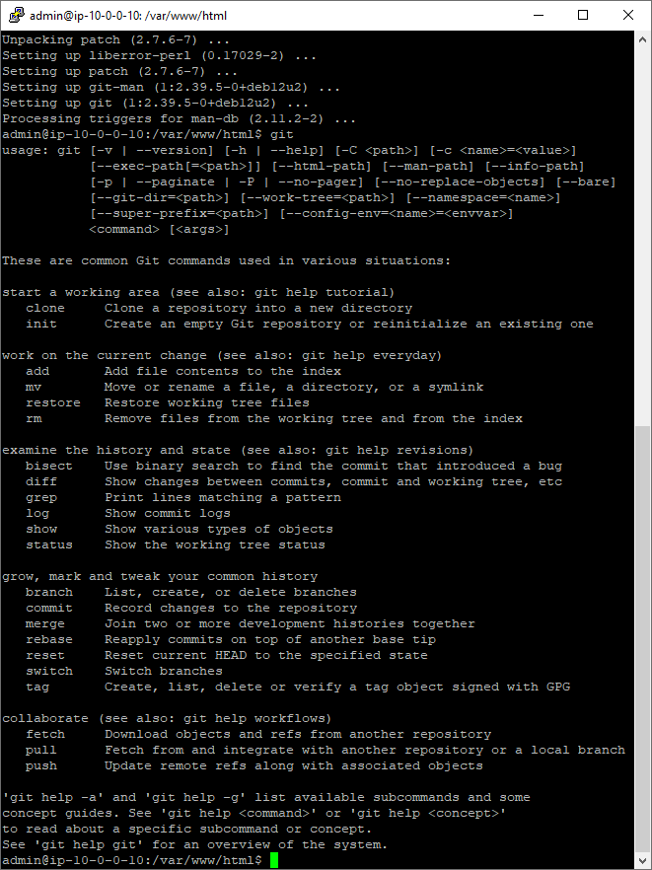

Nato z ukazom git init inicializiramo git.

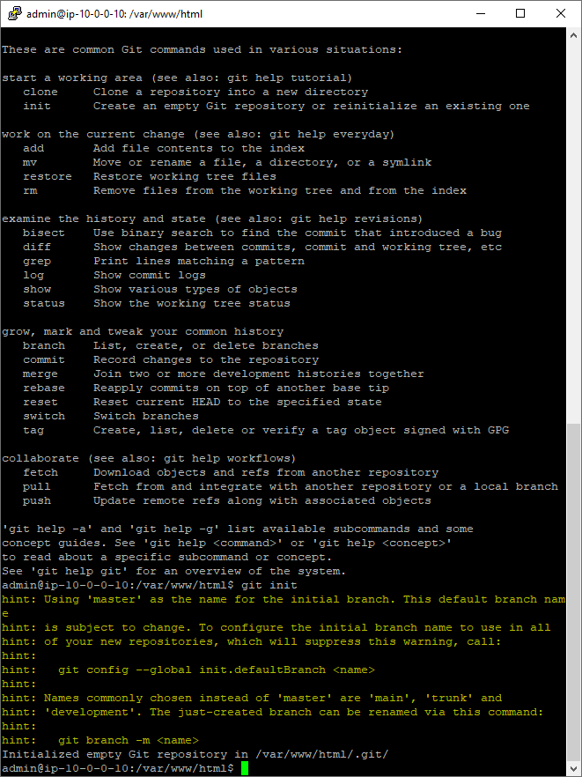

Nato kreiramo datoteko, v katero bomo napisali katere programe naj git spregleda. To naredimo z ukazom nano .gitignore. Nano kreira novo datoteko.

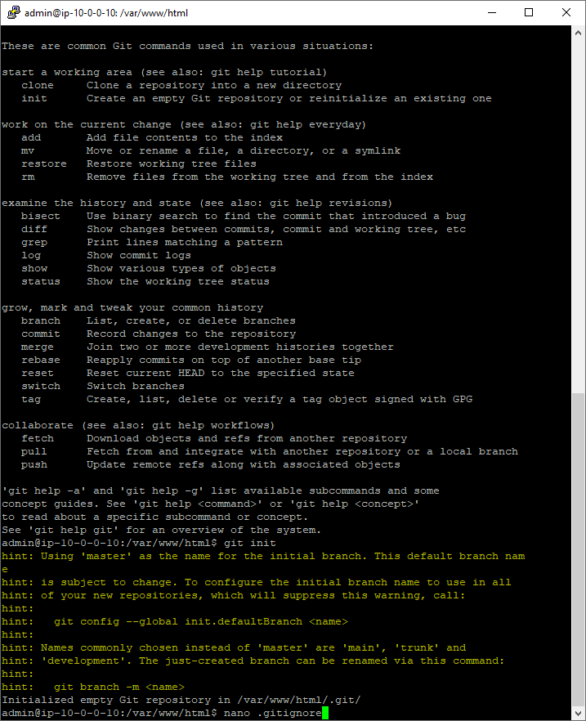

Ignoriral bo datoteko db_config.php.

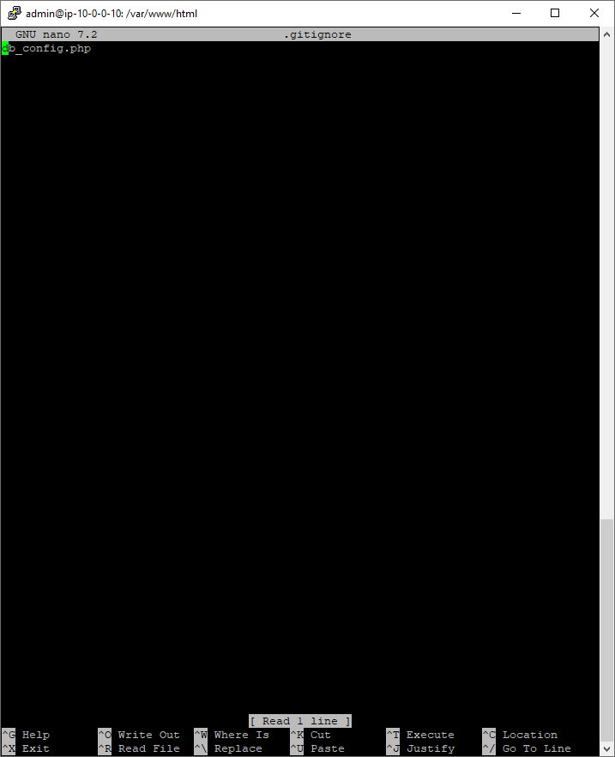

Nato poskusimo objaviti vse datoteke v git.

1. Git config –global –add safe.directory /var/www/html
2. Git commit -m “initial commit”
3. Git branch
4. Git add .
5. 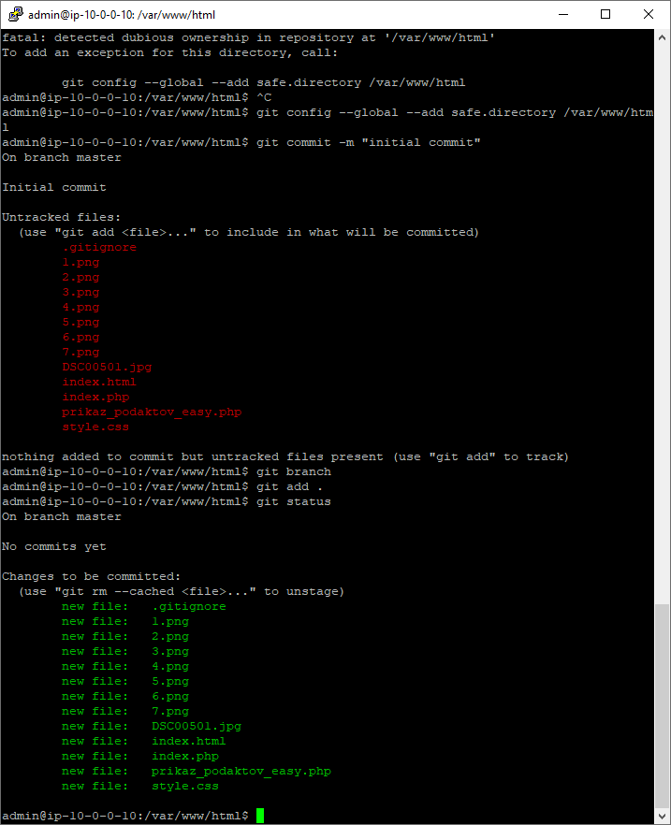Git status

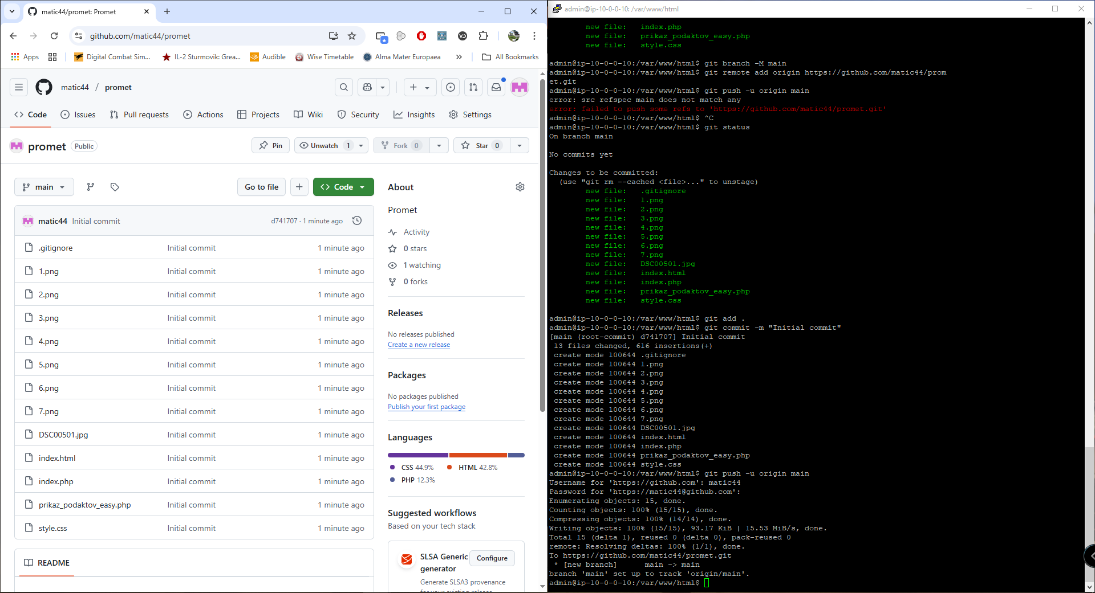Uspešen prenos datotek.

Nato odpremo datoteko in v komentar napišemo komentar.

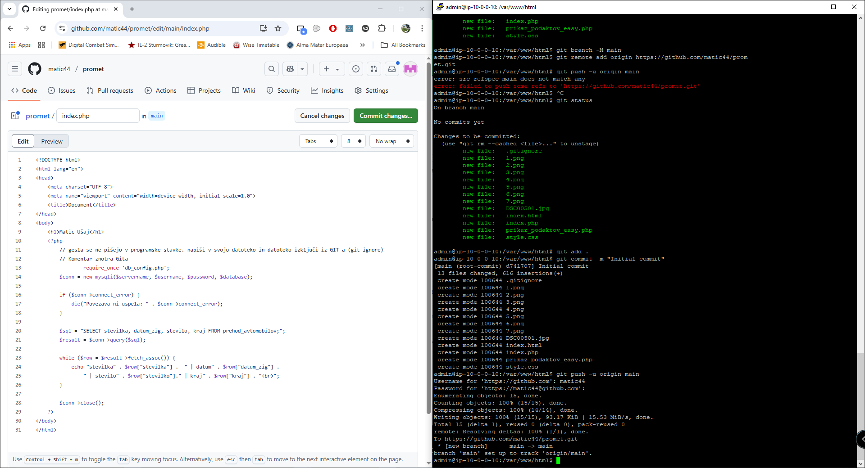

Spremembo objavimo v git u gumbom Cimmit changes.

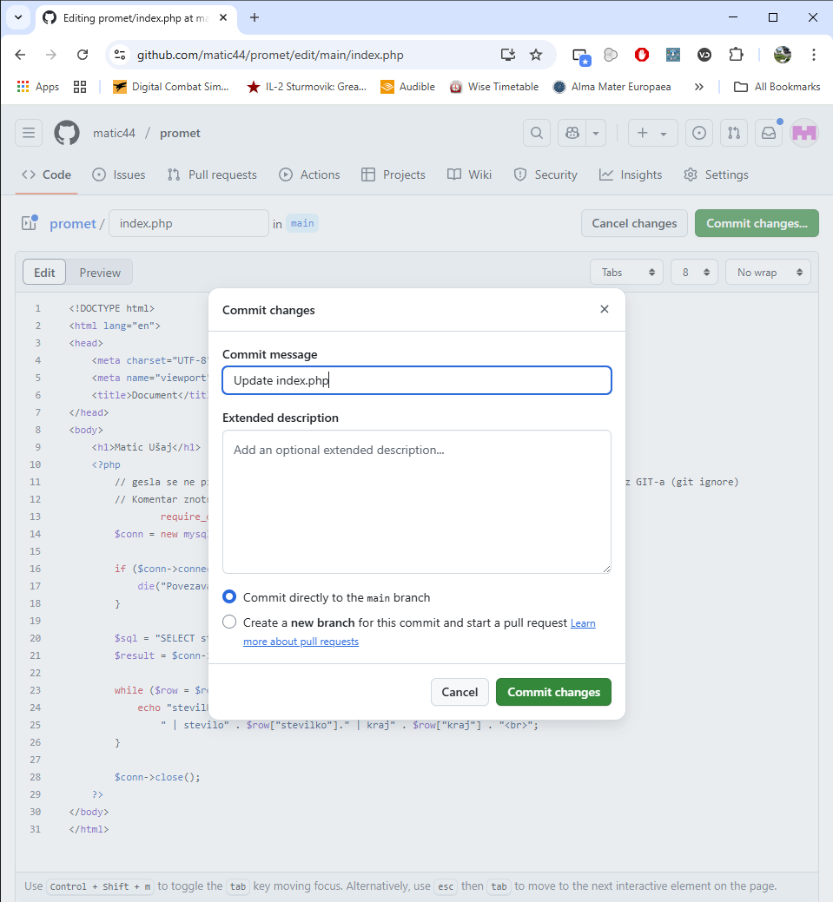

Nato naredimo pull request (git pull) in z ukazom cat index.php odpremo datoteko.

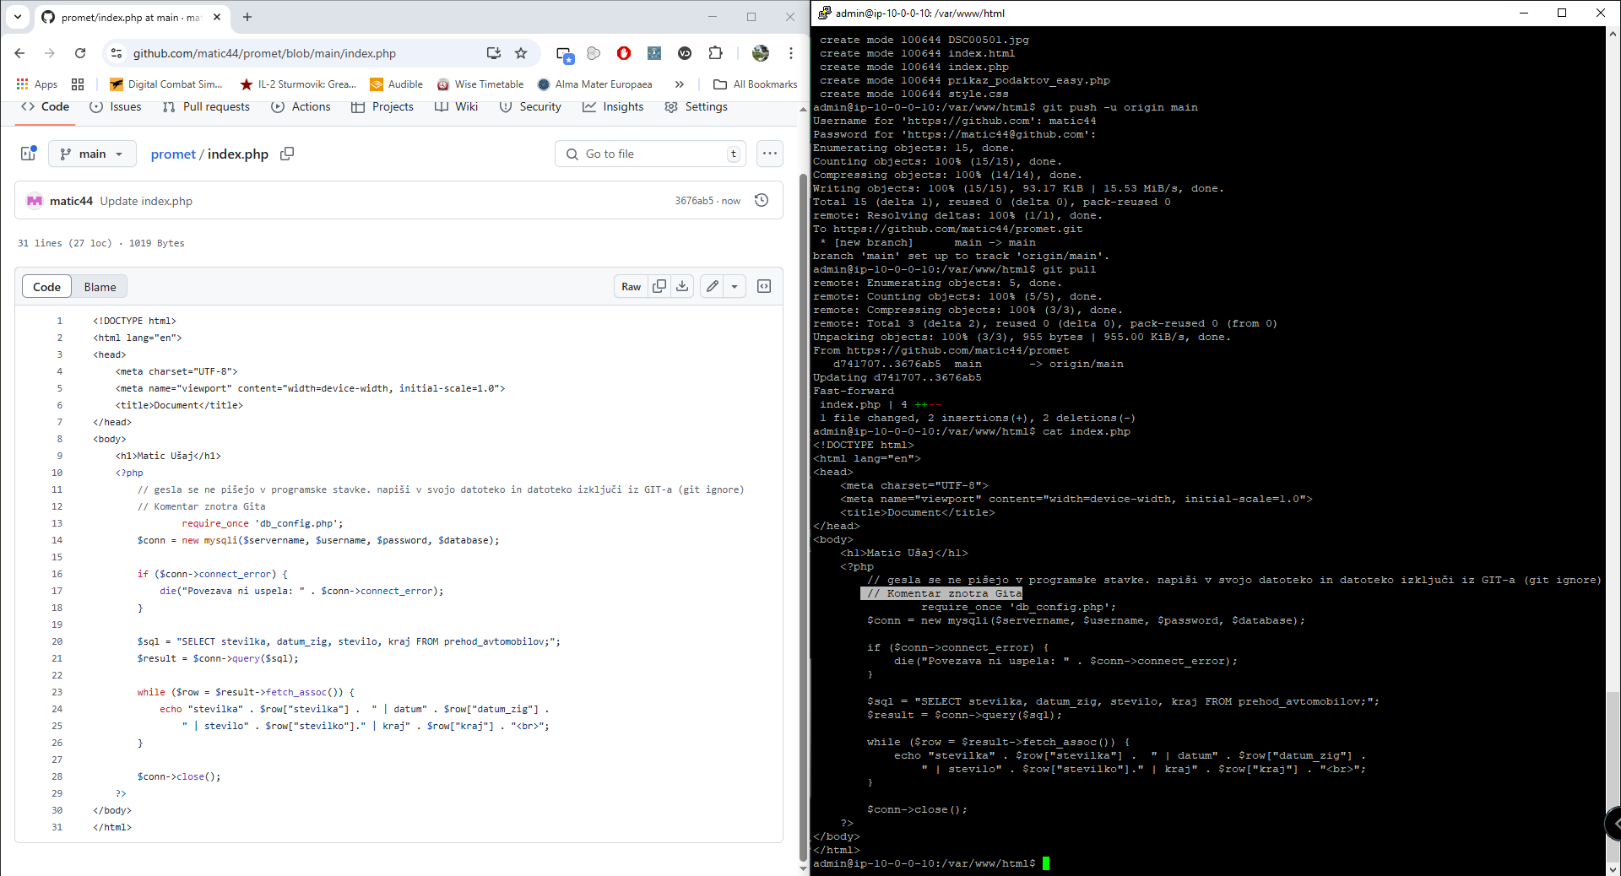

Nato naredimo klon našega git repozitorija na naš lokalni računalnik. git clone [povezava do repozatorija]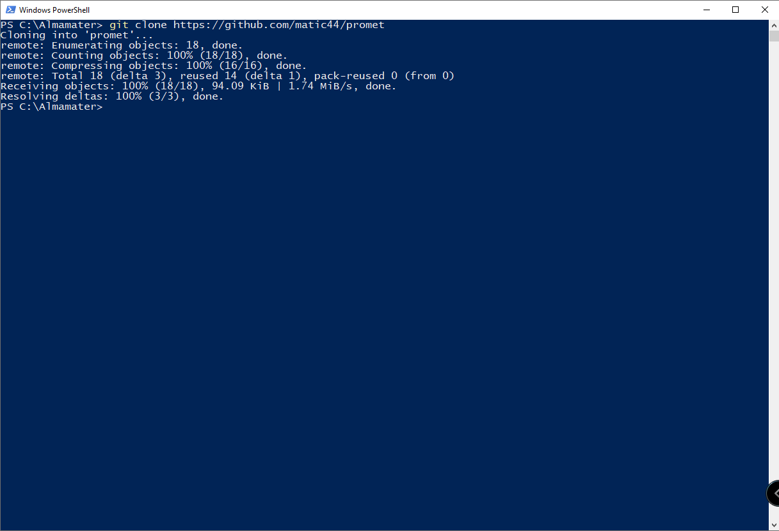

Z ukazom dir pregledamo količino elementov, katere so bile prenesene. Z ukazom dir pregledamo vse datoteke.

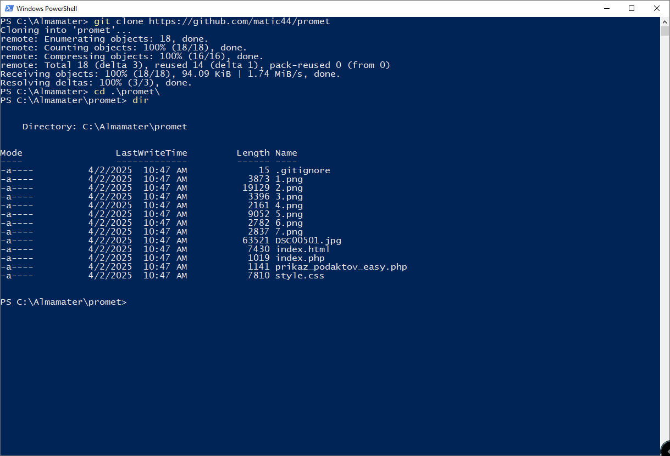

Nato kreiramo novo datoteko z ukazom mkdir .github\workflow in se postavimo znotraj same mape.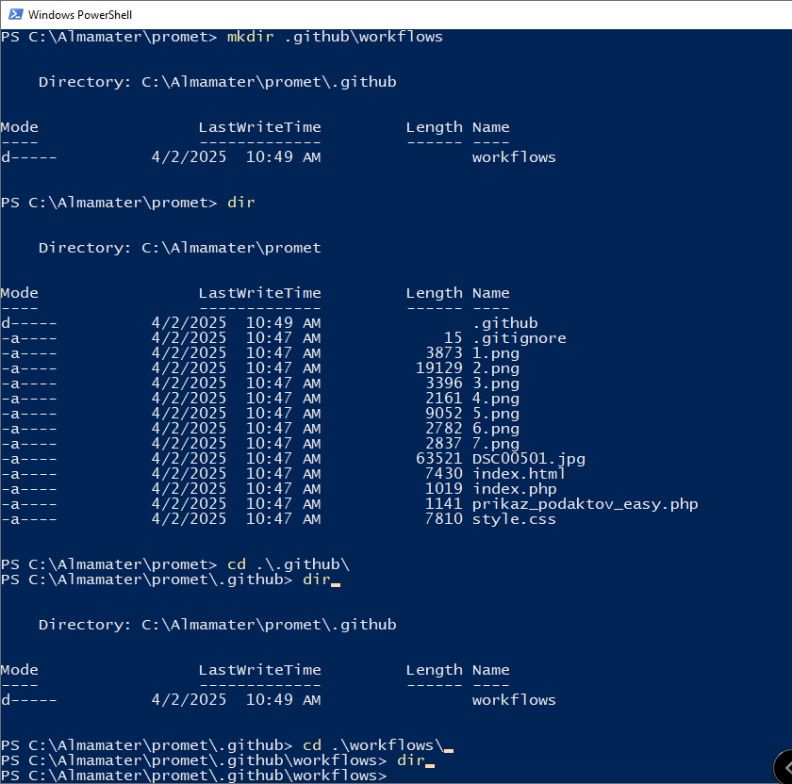

Znotraj te mape prilepimo datoteko deply.yml

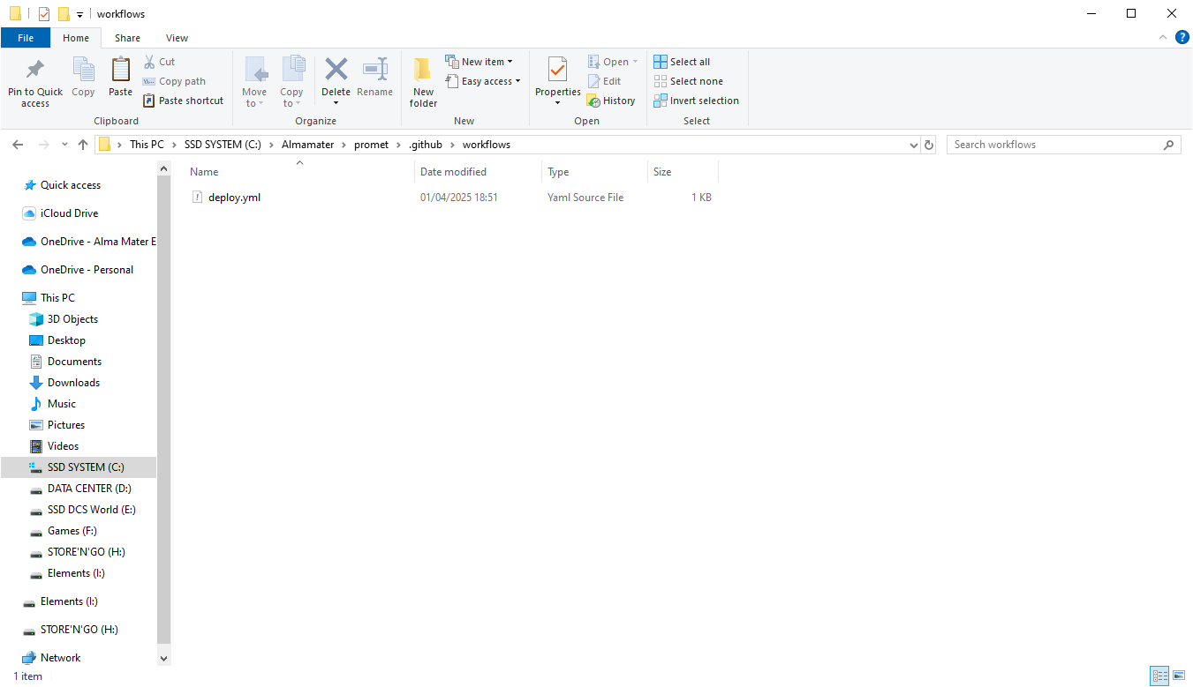

Vse datoteke objavimo na git z ukazom git add, git commit -m “besedilo”, git push

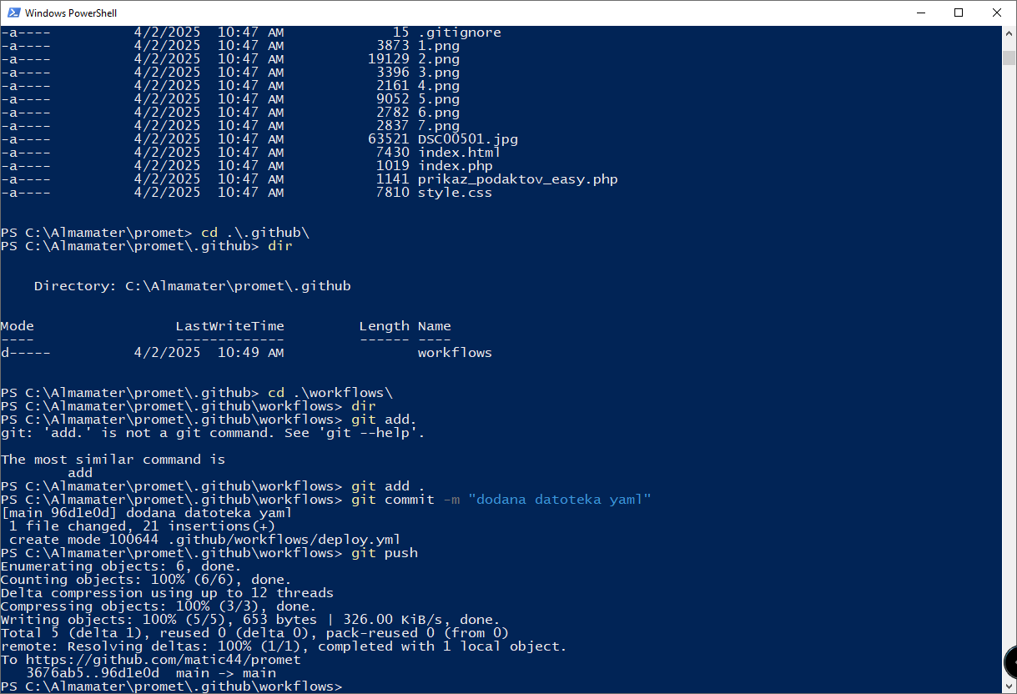

V zavihku “action”, pregled action in odprava napake.

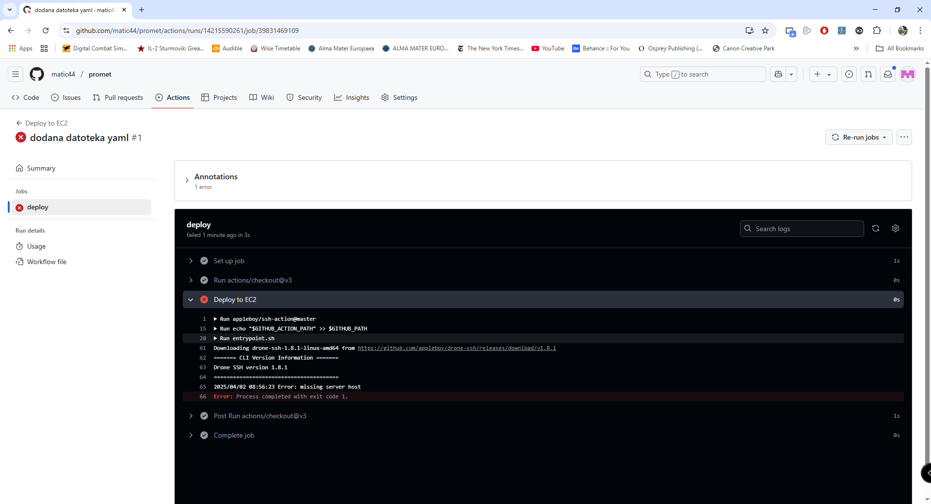

Kreiranje skrivnosti na git repozitoriju za: EC2Host, EC2Private_key, EC2_usrename

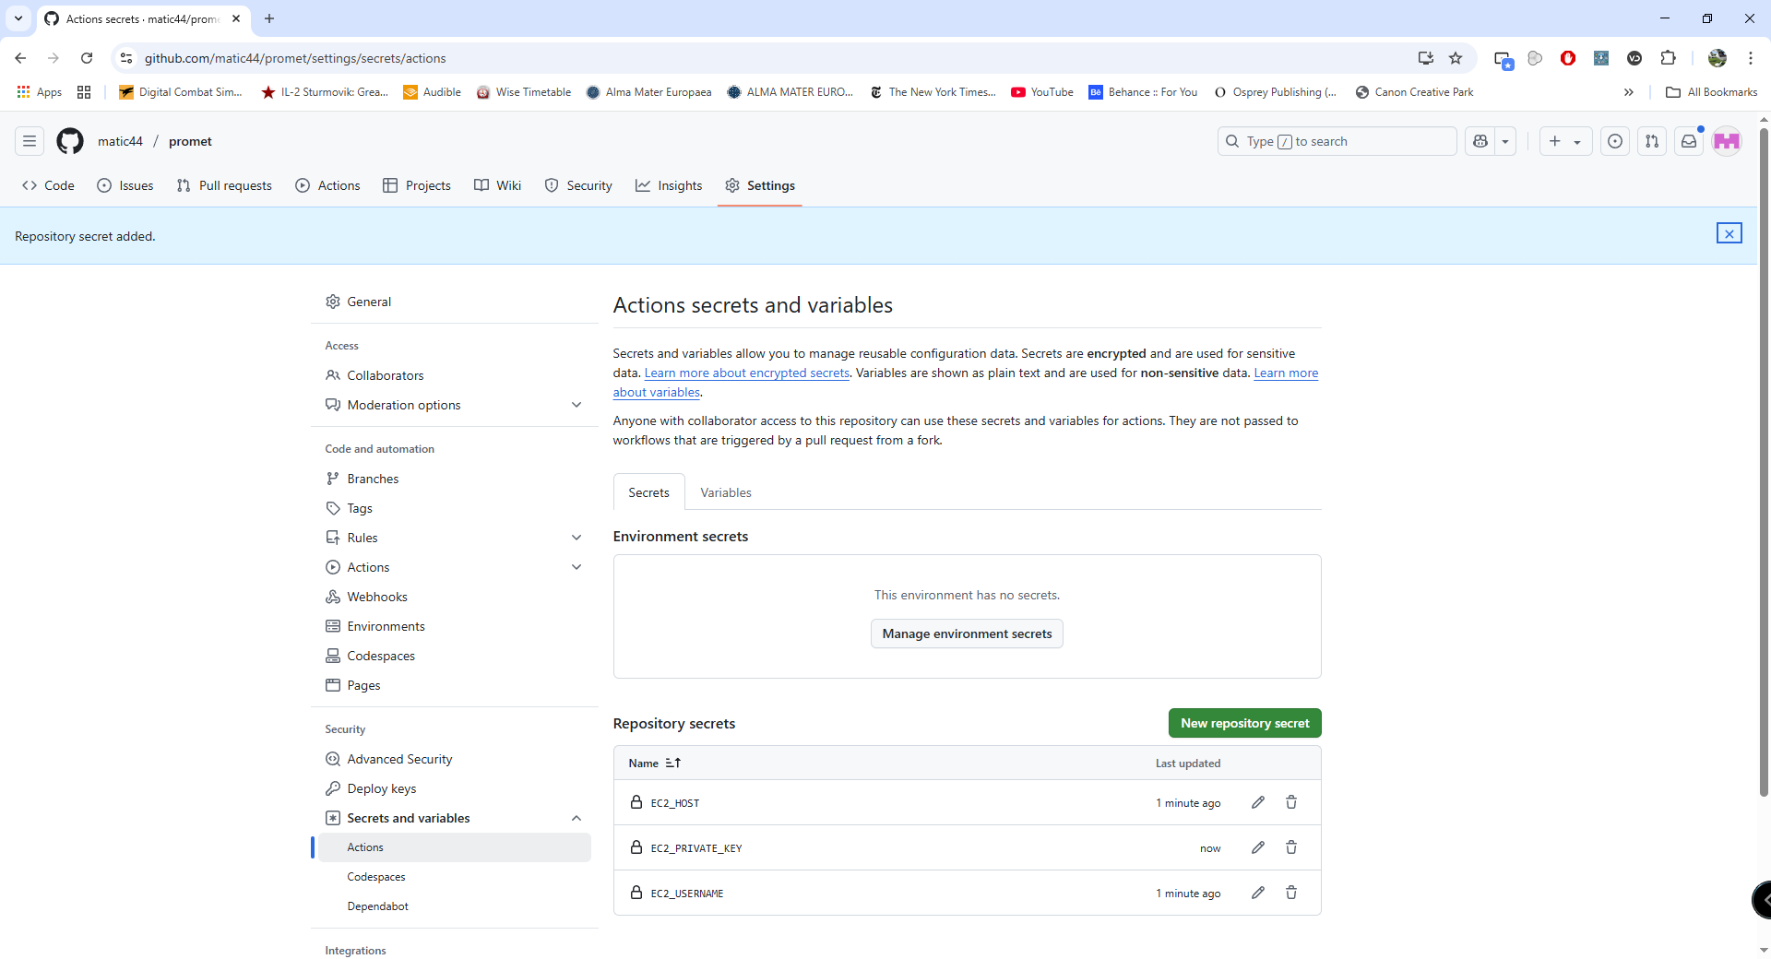

Ponoven zagon s gumbom “Re-run all jobs”.

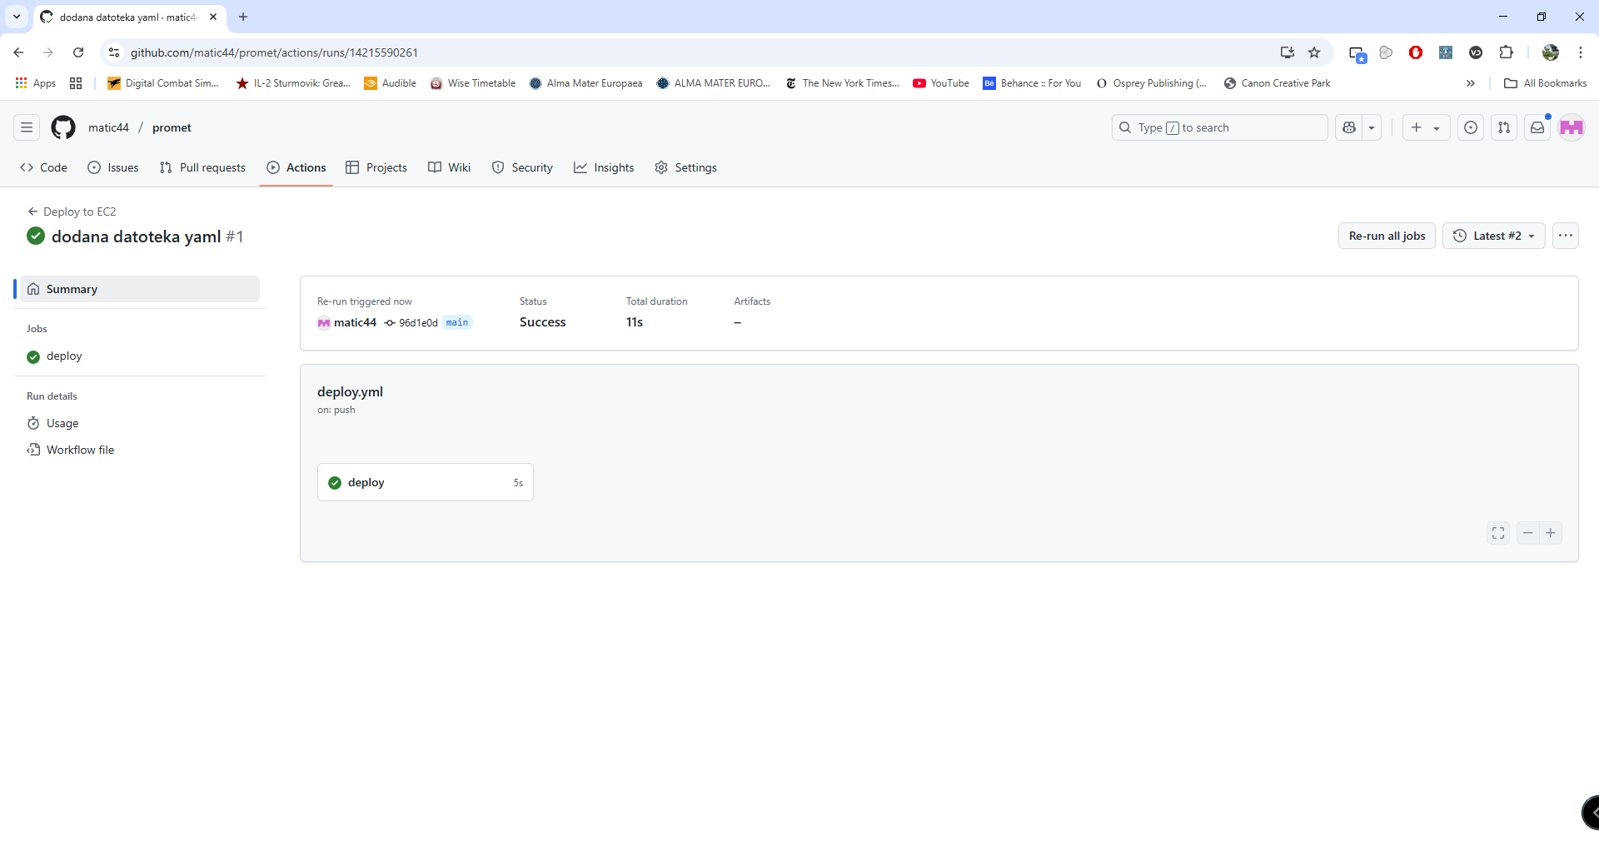

Popravimo komentar v kodi.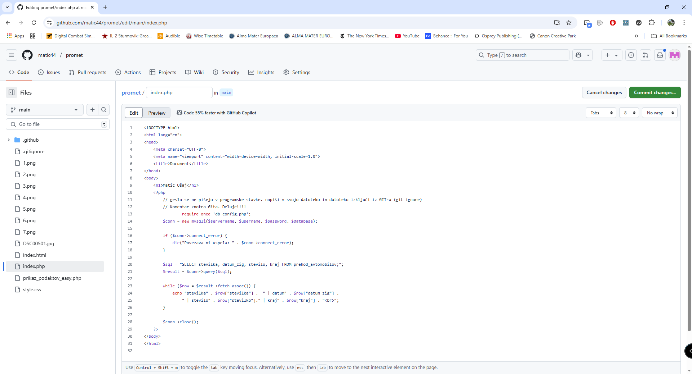

In zaženemo in preverimo s pul requestom če je skripta res delovala.

